Додаток 22
до Порядку оформлення розрахункових і звітних документів при здійсненні продажу проїзних і перевізних документів на залізничному транспорті (пункт 6.2)

КОМПЛЕКТ ПЕРЕВІЗНИХ ДОКУМЕНТІВ, ФОРМА ЛУ-12
Багажна квитанція
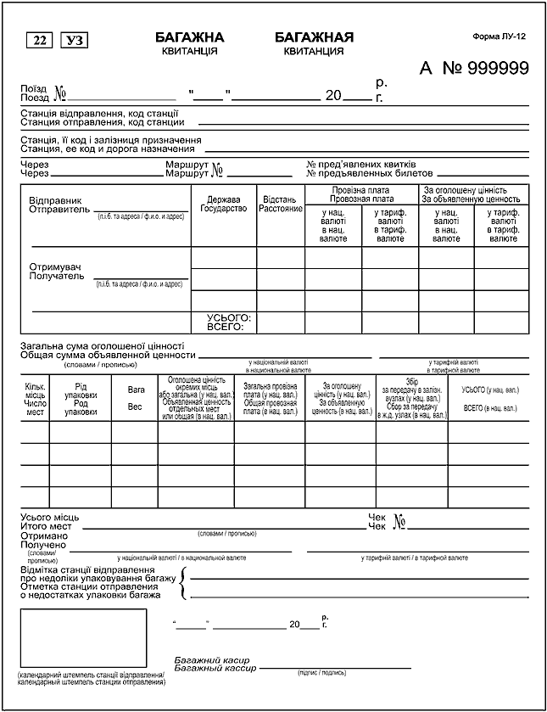

Продовження додатка 22

КОМПЛЕКТ ПЕРЕВІЗНИХ ДОКУМЕНТІВ, ФОРМА ЛУ-12
Багажна квитанція
Зворотний бік
ІНФОРМАЦІЯ ДЛЯ ВІДПРАВНИКА  1. Багаж на станції призначення видається пред'явнику багажної квитанції, яка при цьому відбирається.  2. Багаж, не затребуваний протягом 3 місяців (не рахуючи доби прибуття), передається торговельним організаціям для реалізації.  3. Рекомендується оголошувати цінність багажу. Якщо на багаж цінність не оголошувалась, то відшкодування за його втрату проводиться в розмірах, установлених залізничною адміністрацією.  4. У тому випадку, коли багаж не прибув на станцію призначення, а термін доставки його минув, власник багажу може вимагати перевідправлення його на іншу станцію. Про перевідправлення багажу його власник повинен подати начальнику станції первісного призначення заяву.  5. Багаж пасажирів, прямуючих у поїзді без багажного вагона, відправляється в першому поїзді відповідного напрямку, у якому є багажний вагон, або в поштово-багажному поїзді.  6. При прийманні велосипедів, мотоциклів, мопедів тощо у багажній квитанції обов'язково вказуються їх заводський номер, марка, а також предмети, які долучаються до них (насос, ліхтар, торба та ін.).  7. За прострочення терміну доставки багажу залізниця сплачує штраф у розмірі 5 відсотків провізної плати за кожну добу, але не більше 50 відсотків провізної плати. Штраф сплачується в претензійному порядку.  8. За збереження багажу, який прибув, стягується збір у розмірі, установленому залізничною адміністрацією.  ИНФОРМАЦИЯ ДЛЯ ОТПРАВИТЕЛЯ  1. Багаж на станции назначения выдается предъявителю багажной квитанции, которая при этом отбирается.  2. Багаж, не востребованный в течение 3 месяцев (не считая суток прибытия), передается торгующим организациям для реализации.  3. Рекомендуется объявлять ценность багажа. Если на багаж ценность не объявлялась, то возмещение за его утрату производится в размере, установленном железнодорожной администрацией.  4. В том случае, когда багаж не прибыл на станцию назначения, а срок доставки его истек, владелец багажа может потребовать переотправки его на другую станцию. О переотправке багажа его владелец должен подать начальнику станции первоначального назначения заявление.  5. Багаж пассажиров, следующих в поезде без багажного вагона, отправляется в первом поезде соответствующего направления, в котором имеется багажный вагон, или в почтово-багажном поезде. | Відмітка про видачу багажу  Отметка о выдаче багажа    (календарний штемпель  станції/  календарный штемпель  станции)

Продовження додатка 22
6. При приеме велосипедов, мотоциклов, мопедов и т. п. в багажной квитанции обязательно указываются их заводской номер, марка и прилагаемые к ним принадлежности (насос, фонарь, сумка и т. п.).  7. За просрочку в доставке багажа железная дорога уплачивает штраф в размере 5 % провозной платы за каждые сутки, но не свыше 50 % провозной платы. Уплата штрафа производится в претензионном порядке.  8. За хранение прибывшего багажа взимается сбор в размере, установленном железнодорожной администрацией.  ________________________________  Відмітка станції про перевідправлення багажу:  Отметка станции о переотправке багажа:  ______________________________________  "Заяву про перевідправлення багажу до станції  "Заявление о переотправке багажа до станции _______  з причини  ____________________________________ по причине несвоєчасного його прибуття прийнято"  несвоевременного его прибытия принято" | Відмітка про неприбуття багажу  Отметка о неприбытии багажа  (календарний штемпель станції/  календарный штемпель станции)
  р.
  "___" ____________ 20__ г.
  Начальник станції
  Начальник станции _____________
  (підпис/подпись)
  (календарний штемпель станції призначення
  календарный штемпель станции назначения)

Продовження додатка 22

КОМПЛЕКТ ПЕРЕВІЗНИХ ДОКУМЕНТІВ, ФОРМА ЛУ-12
Багажна дорожня відомість
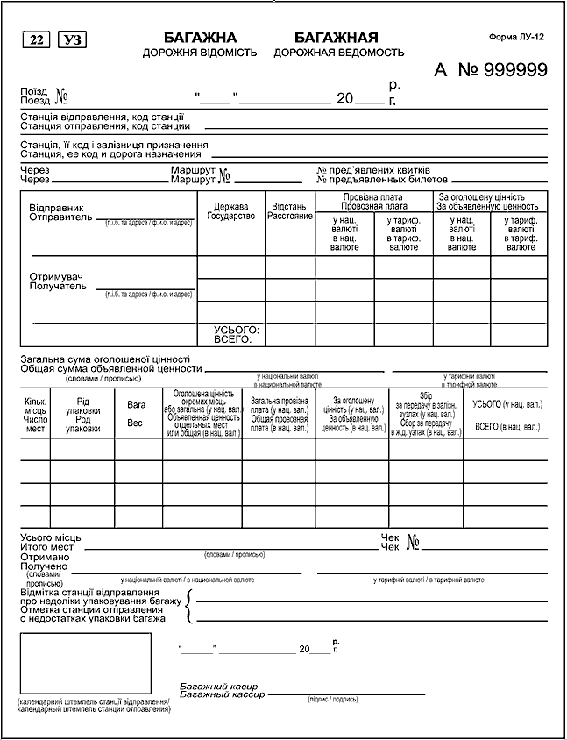
Продовження додатка 22

КОМПЛЕКТ ПЕРЕВІЗНИХ ДОКУМЕНТІВ, ФОРМА ЛУ-12
Багажна дорожня відомість
Зворотний бік
Відмітка про прибуття:  Отметка о прибытии:  Порядковий  Порядковый № __________  книги прибуття  книги прибытия  (календарний штемпель  станції  призначення/  календарный штемпель станции назначения)
  ВІДМІТКА СТАНЦІЇ ПЕРЕВАНТАЖЕННЯ БАГАЖУ
  ОТМЕТКА СТАНЦИИ ПЕРЕГРУЗКИ БАГАЖА
  Прибуття (календарний штемпель)  Прибытие (календарный штемпель) | Відправлення (календарний штемпель)  Отправление (календарный штемпель)
  1. | 1.
  2. | 2.
  3. | 3.
Додатки:  Приложения: | 1. __________________________________________________  2. __________________________________________________  3. __________________________________________________
ВІДМІТКА ПРО ВИДАЧУ БАГАЖУ
ОТМЕТКА О ВЫДАЧЕ БАГАЖА
(календарний штемпель станції/
календарный штемпель станции)
Підпис
Подпись ___________________

Продовження додатка 22

КОМПЛЕКТ ПЕРЕВІЗНИХ ДОКУМЕНТІВ, ФОРМА ЛУ-12
Корінець багажної квитанції

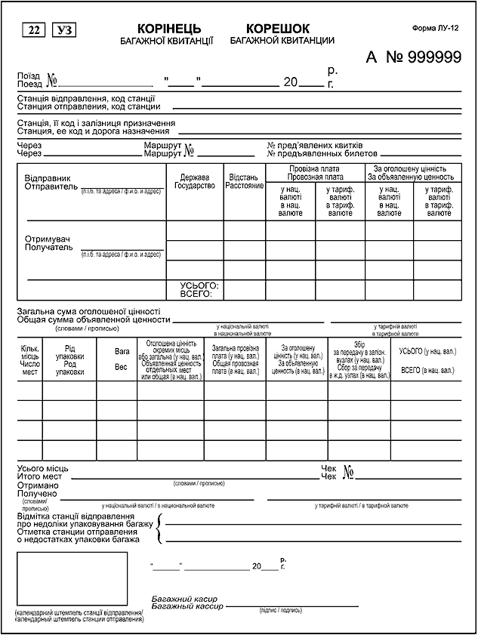

Продовження додатка 22.

КОМПЛЕКТ ПЕРЕВІЗНИХ ДОКУМЕНТІВ, ФОРМА ЛУ-12
Багажна квитанція та багажна дорожна відомість

Розташування елементів захисту



Додаток 23
до Порядку оформлення розрахункових і звітних документів при здійсненні продажу проїзних і перевізних документів на залізничному транспорті (пункт 6.3)

КОМПЛЕКТ ПЕРЕВІЗНИХ ДОКУМЕНТІВ, ФОРМА ЛУ-12а
Квитанція

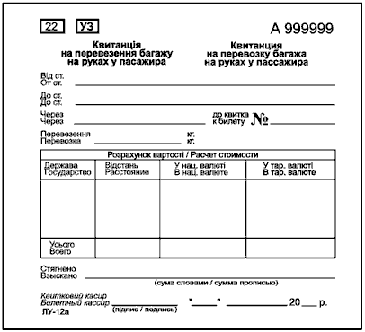

Корінець квитанції

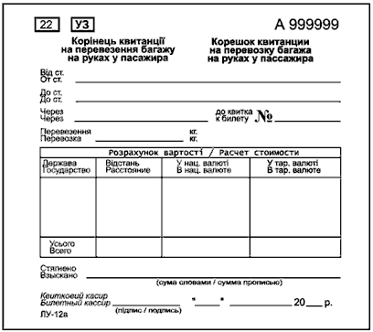
Продовження додатка 23

КОМПЛЕКТ ПЕРЕВІЗНИХ ДОКУМЕНТІВ, ФОРМА ЛУ-12а

Розташування елементів захисту

Додаток 24
до Порядку оформлення розрахункових
і звітних документів при здійсненні
продажу проїзних і перевізних документів
на залізничному транспорті (пункт 6.4)

КОМПЛЕКТ ПЕРЕВІЗНИХ ДОКУМЕНТІВ, ФОРМА ЛУ-12б

Вантажобагажна квитанція
лицьовий бік

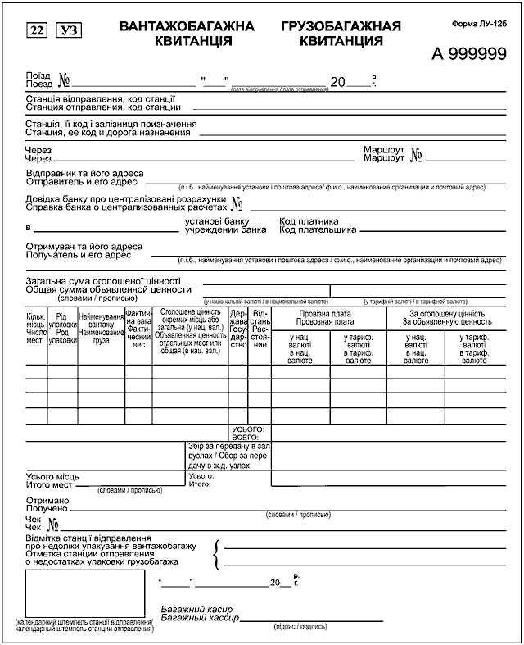

Продовження додатка 24

КОМПЛЕКТ ПЕРЕВІЗНИХ ДОКУМЕНТІВ, ФОРМА ЛУ-12б
Вантажобагажна квитанція
Зворотний бік
ІНФОРМАЦІЯ ДЛЯ ВІДПРАВНИКА
1. Станція призначення зобов'язана повідомити телефоном або рекомендованим листом (листівкою) одержувача про прибуття вантажобагажу. За повідомлення стягується збір відповідно до чинних правил.
2. Інформація одержувача про час його явки за швидкопсувним вантажем входить в обов'язок відправника.
3. Вантажобагаж, що прибув на адресу установ, підприємств та організацій, видається за дорученням з пред'явленням особистого документа особи, уповноваженої на одержання вантажобагажу. Вантажобагаж, що прибув на адресу окремих осіб, видається одержувачу або за його дорученням іншій особі за пред'явлення паспорта або документа, що його заміняє.
4. Прибулий на станцію призначення вантажобагаж зберігається безплатно протягом 24 годин (не рахуючи дня розвантаження вантажобагажу). За подальше збереження стягується додаткова плата.
5. Вантажобагаж, не запитаний протягом 10 діб після відправлення повідомлення, уважається незапитаним і реалізується відповідно до внутрішніх правил, що діють на залізниці призначення.
6. Одержувач при одержанні вантажобагажу має право зажадати перевірки його ваги. За перевірку ваги вантажобагажу станція стягує збір, передбачений тарифом.
7. Обов'язково оголошується цінність вантажобагажу.
____________________________________________________________________
ИНФОРМАЦИЯ ДЛЯ ОТПРАВИТЕЛЯ
1. Станция назначения обязана уведомить по телефону или заказным письмом (открыткой) получателя о прибытии грузобагажа. За уведомление взыскивается сбор согласно действующим правилам.
2. Информация получателя о времени его явки за скоропортящимся грузом лежит на обязанности отправителя.
3. Прибывший в адрес учреждений, предприятий и организаций грузобагаж выдается по доверенности с предъявлением личного документа лица, уполномоченного на получение грузобагажа. Прибывший в адрес отдельных лиц грузобагаж выдается получателю или по его доверенности другому лицу по предъявлении паспорта или документа, его заменяющего.
4. Прибывший на станцию назначения грузобагаж хранится бесплатно в течение 24 часов (не считая дня выгрузки грузобагажа). За дальнейшее хранение взыскивается дополнительная плата.
5. Грузобагаж, не востребованный в течение 10 суток после посылки уведомления, считается невостребованным и реализуется в соответствии с внутренними правилами, которые действуют на дороге назначения.
6. Получатель при получении грузобагажа имеет право потребовать проверки его веса. За проверку веса грузобагажа станция взыскивает сбор, предусмотренный тарифом.
7. Объявление ценности грузобагажа обязательно.

Продовження додатка 24

КОМПЛЕКТ ПЕРЕВІЗНИХ ДОКУМЕНТІВ, ФОРМА ЛУ-12б
Дорожня вантажобагажна відомість
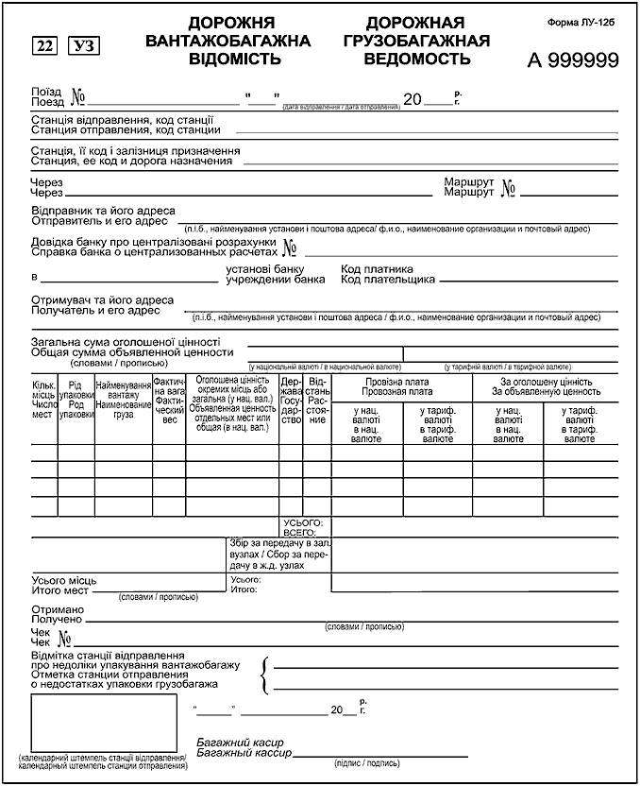

Продовження додатка 24

КОМПЛЕКТ ПЕРЕВІЗНИХ ДОКУМЕНТІВ, ФОРМА ЛУ-12б
Дорожня вантажобагажна відомість
Зворотний бік
Відмітка про прибуття:  Отметка о прибытии:  Порядковий №  Порядковый № ____________  книги прибуття  книги прибытия  (календарний штемпель станції призначення календарный штемпель станции назначения)
  ВІДМІТКА СТАНЦІЇ ПЕРЕВАНТАЖЕННЯ ВАНТАЖОБАГАЖУ
  ОТМЕТКА СТАНЦИИ ПЕРЕГРУЗКИ ГРУЗОБАГАЖА
  Прибуття (календарний штемпель) Прибытие (календарный штемпель) | Відправлення (календарний штемпель) Отправление (календарный штемпель)
  1. | 1.
  2. | 2.
  3. | 3.
Додаток:  Приложение: | 1. ___________________________________  2. ___________________________________  3. ___________________________________
Розписка отримувача
Расписка получателя
Вантажобагаж, пойменований на лицьовому боці дорожньої вантажобагажної відомості, за разовим чи
Грузобагаж, поименованный на лицевой стороне дорожной грузобагажной ведомости, по разовой или
постійним (непотрібне викреслити) дорученням № від
постоянной (ненужное вычеркнуть) доверенности № _____________ от "___" ____________ 20__
для
для ____________________________________________________________________________________
"___" ____________ 20__ Отримав
Получил ________________________________
(підпис/подпись)
Особистий документ № місто
Личный документ № __________________________________ город ____________________________
вулиця будинок квартира
улица _____________________________ дом № _________________ квартира № ____________
Адреса отримувача вулиця
Адрес получателя ____________________________ улица ________________________
будинок квартира
____________________________________ дом № _________________ квартира №
Відмітка про видачу:  Отметка о выдаче: |  | (календарний штемпель станції відправлення/  календарный штемпель станции отправления)

Продовження додатка 24

КОМПЛЕКТ ПЕРЕВІЗНИХ ДОКУМЕНТІВ, ФОРМА ЛУ-12б
Корінець вантажобагажної квитанції
Лицьовий бік

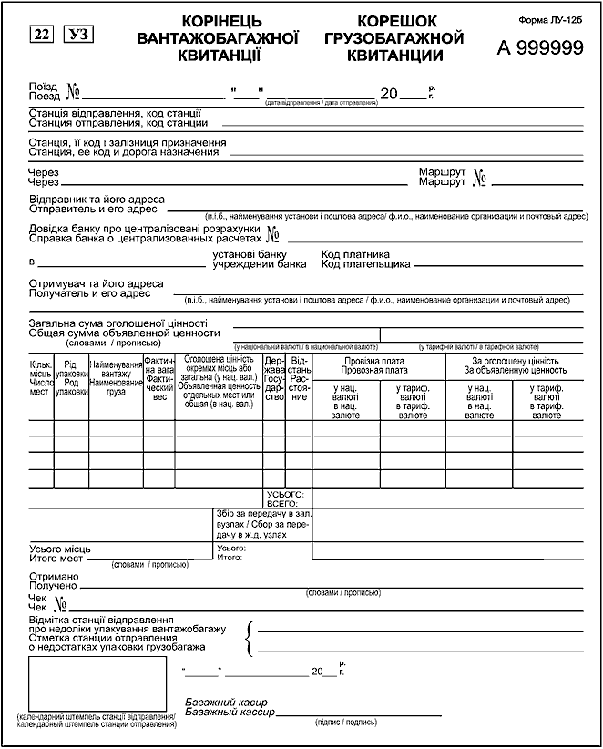
Продовження додатка 24

КОМПЛЕКТ ПЕРЕВІЗНИХ ДОКУМЕНТІВ, ФОРМА ЛУ-12б
Вантажобагажна квитанція та дорожня вантажобагажна відомість
Розташування елементів захисту


Додаток 25
до Порядку оформлення розрахункових і звітних документів при здійсненні продажу проїзних і перевізних документів на залізничному транспорті (пункт 6.5)

КОМПЛЕКТ ПЕРЕВІЗНИХ ДОКУМЕНТІВ, ФОРМА ЛУ-12в
Дорожня відомість

Лицьовий бік

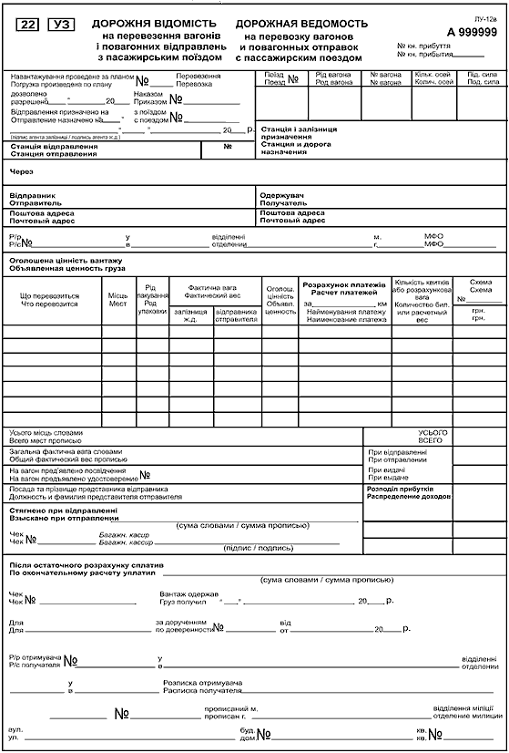

Продовження додатка 25

КОМПЛЕКТ ПЕРЕВІЗНИХ ДОКУМЕНТІВ, ФОРМА ЛУ-12в
Дорожня відомість
Зворотний бік

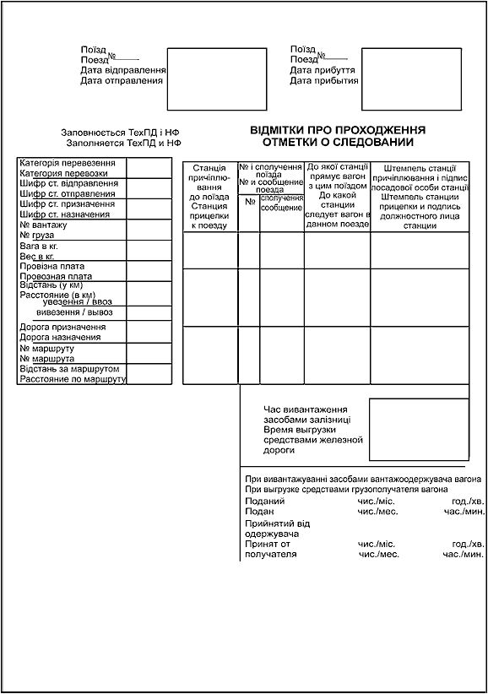
Продовження додатка 25

КОМПЛЕКТ ПЕРЕВІЗНИХ ДОКУМЕНТІВ, ФОРМА ЛУ-12в
Корінець дорожньої відомості

Лицьовий бік

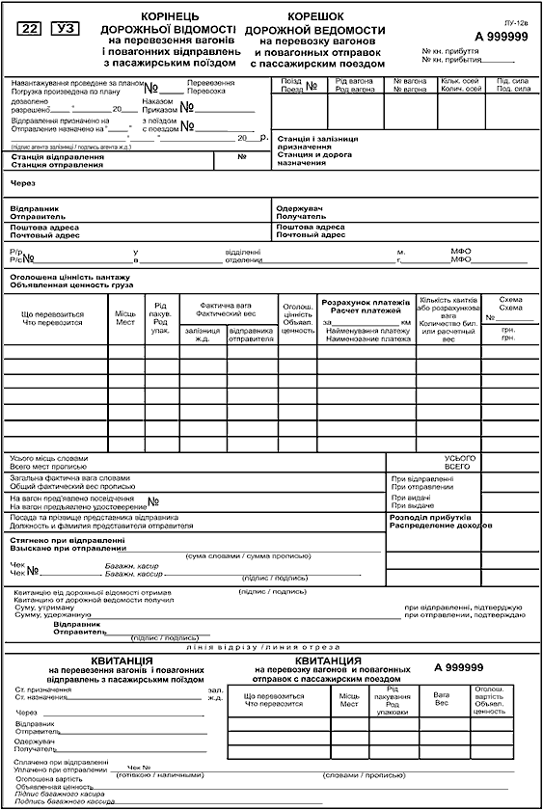

Продовження додатка 25

КОМПЛЕКТ ПЕРЕВІЗНИХ ДОКУМЕНТІВ, ФОРМА ЛУ-12в
Корінець дорожньої відомості

Зворотний бік



Продовження додатка 25

КОМПЛЕКТ ПЕРЕВІЗНИХ ДОКУМЕНТІВ, ФОРМА ЛУ-12в
Дорожня відомість і корінець дорожньої відомості

Розташування елементів захисту



